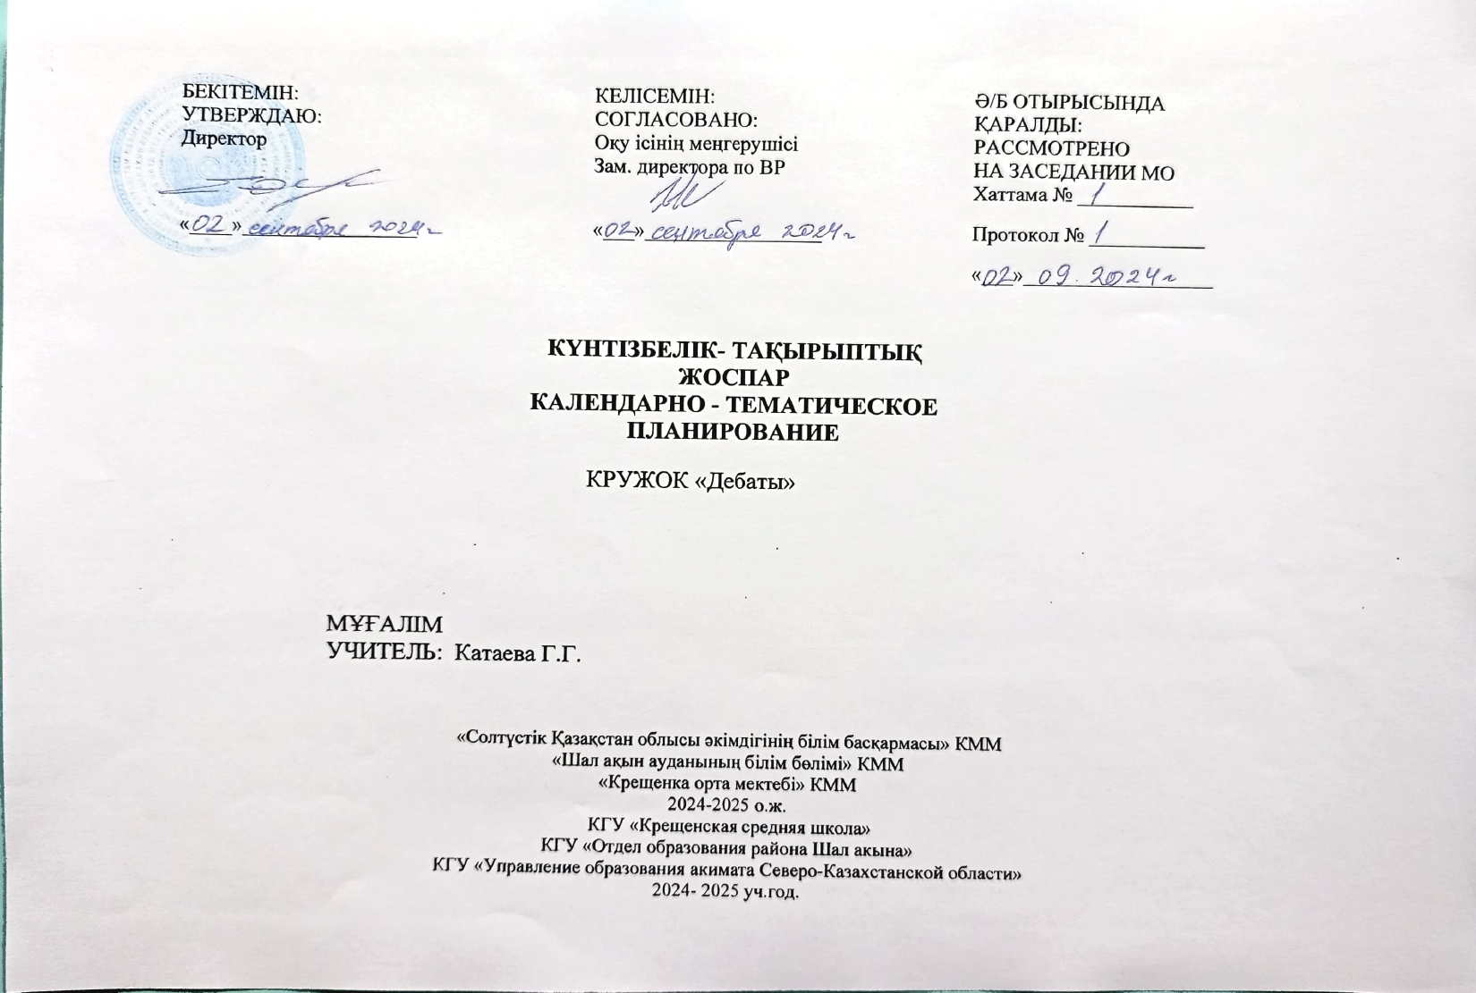

Пояснительная записка
Настоящая программа состоит из 27 часов. Программа включает теоретические и практические занятия.
В ходе изучения спецкурса «Дебаты» учащиеся овладевают следующими умениями и навыками:
- умение самостоятельно, критически мыслить. Критическое мышление – это процесс формулирования, идентификации, уточнения и обоснования мыслей и идей;
- умение самостоятельно приобретать знания на практике для решения возникающих проблем, то есть приобретают навыки исследования, умение грамотно работать с информацией;
- умение оспорить каждую из сторон резолюции. Задача состоит в том, чтобы признать, что обе конфликтующие точки зрения заслуживают тщательного рассмотрения и вдумчивой презентации;
- организационные навыки. Большое место в дебатировании занимает организация аргументов в эффектной речи. Без навыка организации речи не будет четкого и ясного выражения мыслей во время дебатов;
- развитие словарного запаса, навыков монологической и диалогической речи;
- развитие коммуникабельности, формирование таких мировоззренческих черт, как толерантность, демократичность.
Цель : Учащиеся через овладение дебатной технологией учатся грамотной постановке речи, объективному восприятию противоположной позиции, расширяют свой кругозор.
Задачи :
1) Научить учащихся посредством овладения дебатной технологии грамотно и убедительно строить свою речь.
2) Воспитывать толерантность, патриотизм, учить проявлять активную гражданскую позицию.
3) Научить самостоятельно добывать знания, постоянно расширять свой кругозор.
Учебная цель и ожидаемый результат курса - освоение учащихся технологии дебатов (школьный формат, формат Карла Поппера, парламентский форма.) участие в районных соревнованиях игр «Дебаты», участие в творческих отчетах перед учащимися школы и родителями.
Предполагаемые формы работы для учащихся. Программа работы курса включает в себя следующие формы работы:
- Теоретические занятия;
- Самостоятельный подбор информации по теме дебатов;
- Тренинг по составлению доказательств по теме дебатов;
- Проведение мастерских;
- Изучение какого-либо аспекта «Дебатов»;
- Анализ новых тем в поисках аргументов;
- Работу с источниками информации: книгами, журналами, газетами, Интернет и т.д.;
- Практика в области риторики, импровизационной речи, логики;
- Мини – дебаты;
- Тренировочные игры;
- Проведение соревнований по заданной теме дебатов.
Обучение включает в себя теоретические и практические занятия, знакомит ребят с технологией игры «Дебаты», пробуют силы в игровой деятельности.
В ходе реализации данной программы учащиеся должны овладеть следующими умениями и навыками:
- Использовать различные средства массовой информации и анализировать ее;
- Видеть абстрактные явления между абстрактными идеями и событиями реального мира;
- Организовывать наработанный материал;
- Правильно строить речь;
- Вести записи;
- Опровергать аргументы оппонента; приводить поддержку и доказательства к выдвинутому аргументу;
- Умение определять и выделить проблему;
- Умение делать выводы и заключения;
- Умение эффективно решать проблемы;
- Умение оценивать доказательства;
- Умение работать в команде.
Ожидаемые результаты. Прогнозируемые результаты связаны с решением поставленных задач и заключаются в овладении обучающимися определенными компетенциями в введении дискуссии, полемики, овладение определенными формами дебатов, работа в команде, создание системы аргументов и контраргументов, работа с вопросами, способами применения технологии в различных видах деятельности.
Курс «Дебаты – техника обучения спору» поможет учащимся в будущем обучении успешно построить устную речь и приобретать навыки презентации, развивать уверенность в себе, принимать хорошо продуманные решения, слаженно работать в коллективе, брать ответственность за обогащение своих знаний и развитие способностей, быть критичным слушателем, выступать в качестве лидера.
Результативность работы курса оценивается по данным психологического мониторинга коммуникативных навыков школьников.:
- оценка коммуникативных и организаторских склонностей в процессе первичной профориентации;
- умение говорить и слушать;
- стратегия выхода из конфликтных ситуаций;
- диагностика межличностных отношений.

№ | Тема | Форма проведения | Место проведения | Часы | Дата | Примечание
1 | Правила игры в дебаты.  1.1 Мы живем лучше, чем наши дедушки и бабушки? | Лекция,  Дискуссии | Кабинет истории | 1
2 | Стили дебатирования  2.1 Дебаты «Можно ли искоренить коррупцию» | Лекция,  Дискуссии | Кабинет истории | 1
3 | Принципы дебатов  3.1 Тренинг «Черное-белое» | Лекция, тренинг | Кабинет истории | 1
4 | Типы резалюций  4.1 Патриотизм должен основываться на универсальных ценностных установках, а не на национализме | Лекция,  Дебаты | Кабинет истории | 1
5 | Анализ резалюций  5.1 Государство должно поддерживать малый бизнес во время экономического кризиса | Лекция,  Дебаты | Кабинет истории | 1
6 | Определение резалюций.  6.1 Лучший город для жизни | Лекция,  Дебаты | Кабинет истории | 1
7 | Образцы резолюции.  7.1 Должны ли мы запретить домашнюю работу: способствует ли домашняя работа обучению? | Лекция,  Дебаты | Кабинет истории | 1
8 | Разработка аргументов.  8.1 Запретить мобильные устройства (мобильные телефоны, смартфоны) в школах: да или нет? | Лекция,  Дебаты | Кабинет истории | 1
9 | Мозговая атака.  9.1 Насколько важно образование в вузе | Лекция,  Дебаты | Кабинет истории | 1
10 | Создание структуры аргумента.  10.1 Являются ли жестокие видеоигры подходящим развлечением для подростков? | Лекция,  Дебаты | Кабинет истории | 1
11 | Рабочий листок дебатов.  11.1 Наркоманы: им нужна помощь или наказание? | Лекция,  Дебаты | Кабинет истории | 1
12 | Образцы аргументов.  12.1 Запрет зоопарков: да или нет? | Лекция,  Дебаты | Кабинет истории | 1
13 | Исследование и доказательства.  13.1 Демократия - лучшая форма правления? | Лекция, Дискуссии | Кабинет истории | 1
14 | Сбор информации.  14.1 Нужно ли менять Конституцию? | Лекция, Дискуссии | Кабинет истории | 1
15 | Предварительное чтение.  15.1 Должны ли родители решать, какую карьеру выбрать их детям? | Лекция, Дискуссии | Кабинет истории | 1
16 | Цитаты  16.1 Должны ли родители контролировать действия своих детей в социальных сетях? | Лекция,  Дебаты | Кабинет истории | 1
17 | Статистика, ФАКТЫ  17.1 Искусственный интеллект опасен? | Лекция,  Дебаты | Кабинет истории | 1
18 | Достоверность доказательства.  18.1 Могут ли люди сохранить природу, используя технологии (или уничтожить ее)? | Лекция,  Дебаты | Кабинет истории | 1
19 | Правила цитирования.  19.1 Должно ли правительство полностью финансировать медицинские услуги для всех граждан? | Лекция,  Дебаты | Кабинет истории | 1
20 | Техника письма и составления карточки доказательства.  20.1 Летние каникулы лучше зимних? | Лекция,  Дебаты | Кабинет истории | 1
21 | Утверждающий кейс.  21.1 Должны ли богатые люди платить более высокие налоги, чем бедные? | Лекция,  Дебаты | Кабинет истории | 1
22 | Отсутствие доказательств в пользу противного.  22.1 Должны ли подростки устраиваться на работу после школы? | Лекция,  Дебаты | Кабинет истории
23 | Бремя доказательств.  23.1 Права и обязанности несовершеннолетних | Лекция,  Дебаты | Кабинет истории
24 | Резолюция.Типы резолюций. Определение резолюций. Анализ резолюций  24.1«Защита Родины- наш долг» | Лекция,  Дебаты | Кабинет истории
25 | Формат К.Поппера.Обязанности спикеров  25.1 «Трехъязычие-путь к успешной жизни» | Лекция,  Дебаты | Кабинет истории
26 | Перекрестный допрос  26.1 Школьная форма необходима и обязательна | Лекция,  Дебаты | Кабинет истории
27 | Стиль и презентация  Элементы стиля. Стратегии поведения при выступлении. Ошибочные действия  27.1 Жизнь в городе лучше чем , в деревне | Лекция,  Дебаты | Кабинет истории

